Una puerta se abre
Homilía del 2º domingo de Adviento C

Resumen:
En medio de las situaciones que estamos viviendo,
se nos anuncia que se abre una puerta de esperanza, este tiempo es como "bisagra",
se viene el tiempo nuevo, se está abriendo, aproximando, ya viene...
Leer Lucas 3, 1-6

1. El Exilio

Las lecturas de este día, de este segundo domingo del adviento, nos ponen ante un contexto que tenían los israelitas cuando se escribe esto, que ya habían vivido una experiencia muy terrible, porque habían vivido el exilio. El pueblo de Israel había sido invadido por los Babilonios y llevados esclavos al norte, a Babilonia. Entonces Jerusalén había quedado como desmantelada y el pueblo de Israel estaba lejos de su tierra. Y entonces, más allá de los problemas de cada una de las familias, de cada uno en particular, estaba todo el problema del pueblo mismo, que estaba lejos de su tierra y esclavizado. Entonces la situación que vivían era tremenda.

2. Los Profetas

Y en ese contexto es que escribe el profeta Baruc (la primera lectura de hoy) y también esto que se cita allí, en el Evangelio, de las profecías de Isaías (son del mismo tiempo). Es cuando Israel estaba deportado, estaba viviendo en el exilio, en Babilonia y anhelando volver a su tierra. Allí se le anuncia que vienen tiempos nuevos. Allí se le anuncia que van a tener que preparar el camino porque el Señor viene, “serán enderezados los senderos sinuosos, nivelados los caminos desparejos”; “entonces todos los hombres verán la salvación de Dios”.

3. Algo va a pasar

Es decir, nos encontramos en un momento, como que, algo va a pasar. Todavía no, pero ya está anunciado, los profetas de Dios vienen a decirnos que va a cambiar la historia; también para nosotros y los que estamos viviendo en estos momentos. Quizás el momento actual, a cada uno de nosotros nos encuentra parados de una manera distinta; muchos de nosotros viviendo temas que nos preocupan mucho y nos angustian o estamos viviendo situaciones tremendas y necesitamos que Dios venga e intervenga en nuestra vida. Y esto es lo que está anunciando el profeta Juan el Bautista y es lo que está anunciando el profeta Isaías y es lo que anuncia el profeta Baruc.

4. Dios viene a nosotros

Es lo que escuchábamos hoy en la Palabra. Dios viene a nosotros; Dios viene a ocuparse de nuestras vidas; Dios viene a tomar nuestra historia y a hacerse uno de nosotros. Por eso este es un tiempo de Esperanza muy grande. Más allá de lo que estamos pasando…! Y esto me parece muy importante: mirar bien lo que pasó en la Historia de Israel, mirar bien lo que pasó en la Navidad porque Dios mismo se acercó a nosotros en el Pesebre, y también viene definitivamente a reinar y a tomar en sus manos la historia.

5. Momento bisagra

Fíjense cómo hoy estamos como parados en este momento que es como una bisagra; la bisagra es lo que permite que se abra una puerta. Bueno; se abre una puerta de esperanza; ¿Qué es lo que viene ahora? Dios viene! Viene a nuestras vidas.
Ahora, ¿Cómo es esta esperanza? Esto es lo que empieza a esbozarse en la Palabra de hoy.

6. Falsas esperanzas

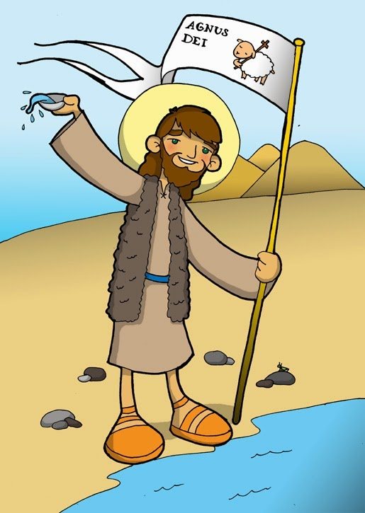No viene del lado de los poderosos, porque los poderosos lo que tienen es poder y no quieran cambiar absolutamente nada.
Viene de los lugares más insólitos. No viene ni de los poderes políticos, económicos, sociales, culturales, ni de los poderes religiosos, como eran Anás y Caifás, que están citados en la Palabra, los Sumos Sacerdotes del tiempo de Jesús.
Viene del desierto, donde parece que no hay nada y viene una especie de “loquito”, que es Juan el Bautista. Una especie de inadaptado social. Un tipo que no vive como los demás.
Él viene a traer el anuncio de la Salvación.

7. Viene de los últimos

El Salvador no va a venir de estas clases poderosas. Va a venir de una humilde familia de Nazaret. Es decir, Dios va a elegir entre los últimos. Desde allí viene la Salvación. Pero para que también nosotros cambiemos la cabeza. Vivimos mirando a los poderosos, a los multimillonarios, a los que tienen todo en sus manos, admiramos a todos ellos. Cuando la salvación viene de los últimos. Es decir, a nosotros se nos está anunciando que viene un mundo nuevo, pero también tenemos que cambiar la mirada. Empezar a mirar para otro lado. Y por eso, lo que se nos dice hoy es esto: “Preparen el camino del Señor, allanen sus senderos”.

8. De manera inesperada

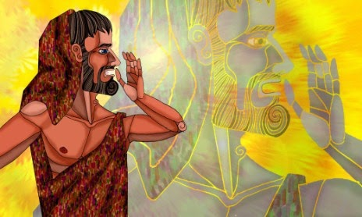Preparar el camino porque el Señor viene. Y viene así, muy sencillamente, como en la Navidad. ¿Cómo vino en la Navidad? Un Bebé en un pesebre. Y ni siquiera en una casa. Lo más insólito. Sin embargo, la salvación de Dios está ahí, de manera inesperada. Por eso solo los simples, los sencillos, los pastores, estos hombres que estaban allí trabajando con sus rebaños. Son los que van a entender y a descubrir el misterio de la Salvación en Belén. Yo quería pedir en esta celebración, en este domingo, que esta Salvación que viene nos encuentre a nosotros con el corazón dispuesto, nos encuentre a nosotros que hemos ido preparando el camino porque el Señor viene y viene definitivamente a reinar en nuestras vidas.

p. Juan José Gravet
jjgravet@gmail.com

